Неценовые стратегии обеспечения конкурентоспособности инновационных хай-тек товаров на рынке B2C
Гераськин Дмитрий Владимирович
Аспирант 3г/о
Московский государственный университет имени М.В.Ломоносова,
экономический факультет, Москва, Россия
E–mail: dvg89@mail.ru

Исходной идеей, лежащей в основе бизнеса сферы B2C, является идея потребностей человека, удовлетворить которые он стремится с помощью предлагаемых на рынках товаров и услуг [2,22]. Соответственно, потребителю необходимы предлагаемые объекты, которые позволяют наилучшим образом обеспечить его потребности при приемлемом уровне затрат. И хотя, помощь государства в борьбе с иностранными компаниями способствует снижению конкуренции на рынке, кризисные явления в экономике оставляют на плаву только те компании, которые могут предложить востребованный продукт, поэтому им важно понимать, какие факторы влияют на притягательность их продукта для совершающего реальную покупку потребителя, то есть на его конкурентоспособность [3,11].
Маркетологи выделяют ряд факторов, которые компаниям приходится принимать либо воздействовать с целью их влияния на притягательность продукта. Среди них особое внимание уделяется следующим: бренд, информированность и референтность покупателей, сложность технологий, защищенность интеллектуальной собственностью, характеристики товара, спектр решаемых проблем, стоимость целостного продукта, соответствие ожиданиям покупателей, новизна продукта [6,10]. При составлении оптимальной стратегии компании и рассмотрении каждого фактора в отдельности необходимо учитывать такие особенности высокотехнологичных товаров, как короткий жизненный цикл инновации, быстрая смена технологий и сложность для анализа обывателями, роль «лидера мнения» и важность взаимодействия с покупателями.
Соответственно, эти факторы оказывают разное влияние на притягательность продукта, причем сила каждого зависит от этапа принятия товара рынком, стадии жизни компании и поэтому компаниям при разработке стратегии необходимо четко понимать, какое воздействие будет максимально эффективным и подходящим по времени (необходимому на осуществление изменений и длительность этого влияния). Так, на рисунке 1 представлен результат авторского исследования неценовых факторов влияния на выбор российских покупателей хай-тек товаров на рынке B2C.

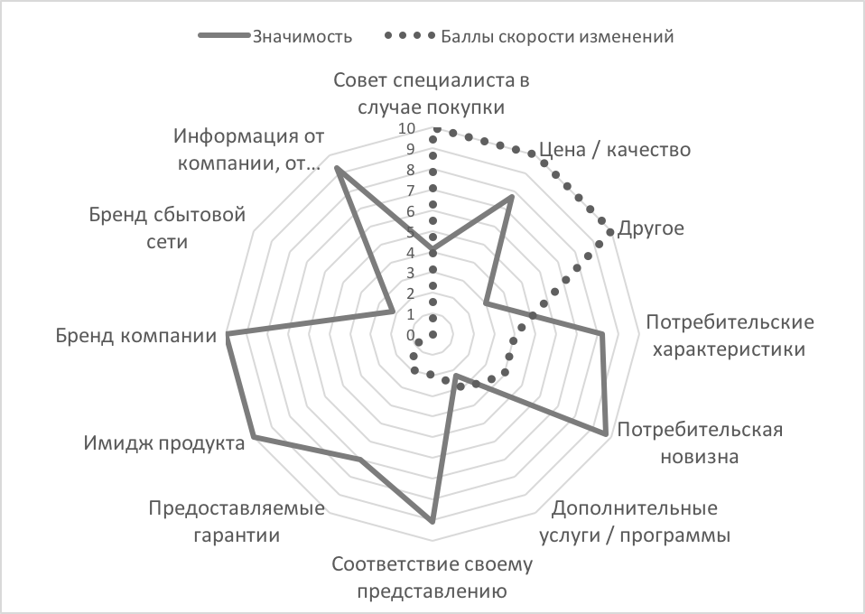
Рис. 1. Неценовые факторы конкурентоспособности хай-тек продуктов (важность для покупателя на рынке B2C и быстрота изменения покупательского мнения).
Пристального рассмотрения для любого этапа жизни и принятия хай-тек продукта рынком требуют характеристики продукта, которые отражают совокупность его свойств, позволяющих удовлетворить потребности покупателя в соответствии с предназначением. Покупатели сравнивают имеющиеся товары с эталоном в своей голове на основе имеющейся в их распоряжении информации, причем в связи с упомянутой спецификой продукта не всегда могут определить полезность всех качеств. Поэтому компаниям как на стадии разработки продукта, так и на стадиях вывода на рынок и завоевания большинства необходимо помнить о проблемах покупателей и четко понимать и показывать покупателям эффект от использования своего продукта.
Компании могут эффективно пользоваться своим брендом для привлечения покупателей и повышения конкурентоспособности товаров [1,209]. Высокий положительный имидж продукта также повышает его конкурентоспособность, однако он создается медленно и быстро разрушается, поэтому компаниям необходимо снизить вероятность отрицательного воздействия на него, что особенно важно учитывая короткий цикл жизни продукта. Наилучшего результата компании достигают, создавая имидж через ассоциации с характеристиками и качеством продукта.
С точки зрения эффективности воздействия рассмотренных факторов, на этапе распространения основное внимание необходимо уделить установлению долгосрочных связей с потребителями, их информированию и убеждению в надежности продукта, например, предлагая расширенные гарантии. Здесь важную роль играют продавцы, партнеры и каналы доведения продукта до потребителя, ведь скорость изменения привлекательности продукта из-за этого фактора одна из самых высоких. Поскольку у небольших компаний нет возможностей создавать свою сбытовую сеть, им необходимо тщательно выбирать положительно влияющих на восприятие покупателей партнеров. Все вместе это способствует привлечению, конверсии и удержанию новых покупателей, а также является стартовой площадкой для завоевания большинства [4,852].
На стадии завоевания большинства компаниям исключительно важно наращивать работу с лояльностью покупателей и каналами доведения продукта до потребителя, поскольку именно они способствуют удержанию и расширению круга заинтересованных лиц [5,92]. Кроме этого жизненно важно поддерживать характеристики продукта, ведь скорость изменения мнения покупателей по этому фактору на втором месте по скорости среди рассматриваемых.
Таким образом, анализ важных факторов конкурентоспособности товара с учетом стадии принятия его рынком и этапа жизни компании помогает компаниям выработать кратко- и долгосрочные стратегии для улучшения конкурентной позиции хай-тек товаров.
Литература
- Грошев И. В., Краснослободцев А. А. Особенности создания и продвижения бренда на мировом рынке // Проблемы современной экономики . 2013. №2 (46)
- Котлер Ф., Армстронг Г. «Основы маркетинга». Москва, 2007 г.
- Лифиц И.М. Теория и практика оценки конкурентоспособности товаров и услуг. М.: Юрайт-издат М, 2009.
- Battor M. The impact of customer relationship management capability on innovation and performance advantages: testing a mediated model // Journal of Marketing Management №26, 2010
- Dowling, G. “Customer Relationship Management: In B2C Markets, Often Less Is More,” California Management Review, Vol. 44, No. 3, Spring 2002, pp. 87–105.
- Viardot E. Successful marketing strategy for high-tech firms.—3rd ed. 2004 ARTECH HOUSE

